單 位： 3M3容量
課 題： 容量
學習階段： 一

學習目標：
- 以自訂單位量度及比較容器的容量。
- 認識公認的容量單位「升」（L）和「毫升」(mL)。
- 量度及比較不同容器的容量，並以單名數記錄容量。

已有知識：
- 在日常生活中曾接觸不同容量的容器。

協作學校：
油蔴地天主教小學

教學資源：
- 不同容量的容器 ：100mL、250mL、1L…
- 1L量杯
- 工作紙(一)
- 百變拉尺工作紙
- 量一量、讀一讀工作紙

網上資源：
- 課程為本學與教資源庫 - 有關容量的資源連結及簡介 ( 出處：教育局資訊科技教育組 )
http://www.hkedcity.net/edb/teachingresources/resources.php?site_key=maths&categoryId=365
- 容量 ( 出處：教育局資訊科技教育組 )
http://www.hkedcity.net/edb/teachingresources/files/pmaths/Capacity.swf
- 容器簡報 ( 出處: 教育局資訊科技教育組 )
http://www.hkedcity.net/edb/teachingresources/files/pmaths/P3capacity.ppt
- 容量單位配對練習 ( 出處：資訊科技教育組 )
網上版：http://www.hkedcity.net/edb/teachingresources/files/pmaths/capacity_c/cap_unit.swf
下載版：http://www.hkedcity.net/edb/teachingresources/files/pmaths/capacity_c.zip
- 百變拉尺簡報 ( 出處：教育局評估及考評局組 )
http://wlts.edb.hkedcity.net/filemanager/file/mathematics/tc/ks1/ks1m53/measure.ppt
- 百變拉尺工作紙 ( 出處：教育局評估及考評局組 )
http://wlts.edb.hkedcity.net/filemanager/file/mathematics/tc/ks1/ks1m53/KS1-M5-3f-1.doc
- 量一量、讀一讀簡報 ( 出處：教育局評估及考評局組 )
http://wlts.edb.hkedcity.net/filemanager/file/mathematics/tc/ks1/ks1m53/measure_read.ppt
- 閲讀量杯的讀數工作紙 ( 出處：教育局評估及考評局組 )
http://wlts.edb.hkedcity.net/filemanager/file/mathematics/tc/ks1/ks1m53/KS1-M5-3f-2.doc
- 容量短片──共5段 ( 出處：東華三院王余家潔紀念小學 )
http://www.hkedcity.net/edb/teachingresources/files/pmaths/WYJJ.zip (五段片的壓縮檔)
http://www.hkedcity.net/edb/teachingresources/files/pmaths/01.wmv
http://www.hkedcity.net/edb/teachingresources/files/pmaths/02.wmv
http://www.hkedcity.net/edb/teachingresources/files/pmaths/03.wmv
http://www.hkedcity.net/edb/teachingresources/files/pmaths/04.wmv
http://www.hkedcity.net/edb/teachingresources/files/pmaths/05.wmv
- 升和毫升 -- 簡報 ( 出處：坪石天主教小學 )
http://res.hkedcity.net/general/0003/34/36/1448567169.ppt#1
- 升 - 工作紙一 ( 出處：保良局梁周順琴小學下午校 )
http://res.hkedcity.net/general/0002/88/08/liter.doc
- 注水遊戲 ( 出處：香港科技大學 )
左方選數學遊戲, 選「注水遊戲」, 再選「內裏乾坤」
http://www.edp.ust.hk/previous/math/
- Count Us In ( 出處：ABC )
http://www.abc.net.au/countusin/games/game15.htm
- Capacitymill(毫升) ( 出處：Primary Games Ltd )
http://www.teachingmeasures.co.uk/capacity/classcap/capacitymill.html

活動一 (時間：約70分鐘)
活動內容 | 解說
自訂單位比較不同容器的容量：  - 教師利用網頁 - Count Us In：  http://www.abc.net.au/countusin/games/game15.htm，與學生討論如何比較不同容器的容量。  - 學生四人一組，自行找出方法，找出同組哪個組員的容器容量最大，並匯報結果。  討論：  - 小組內，哪一個容器的容量最大？為什麼？  - 怎樣與其他小組比較哪一個容器的容量最大？  - 教師逐一播放容量短片(1-4)，要學生預測結果及解釋所見的結果。  短片一 注滿液體的容器倒向另一沒有液體的容器 (大→小)  短片二 注滿液體的容器倒向另一沒有液體的容器 (小→大)  短片三 利用容量較大的中間人比較容器的大小  短片四 利用容量較小的中間人比較容器的大小 | 透過學生在日常生活中接觸的容器，引導學生利用不同的方法去比較不同容器的容量。  引導學生發現：比較容器的容量時，需使用相同的量度單位。
網址：
- Count Us In ( 出處：ABC )
http://www.abc.net.au/countusin/games/game15.htm
- 容量短片( 出處：東華三院王余家潔紀念小學 )
http://www.hkedcity.net/edb/teachingresources/files/pmaths/WYJJ.zip 壓縮檔，共5段
http://www.hkedcity.net/edb/teachingresources/files/pmaths/01.wmv
http://www.hkedcity.net/edb/teachingresources/files/pmaths/02.wmv
http://www.hkedcity.net/edb/teachingresources/files/pmaths/03.wmv
http://www.hkedcity.net/edb/teachingresources/files/pmaths/04.wmv
http://www.hkedcity.net/edb/teachingresources/files/pmaths/05.wmv

活動二 (時間:約35分鐘)
活動內容 | 解說
- 教師利用簡報 - 容量，展示不同形狀的1升容器和1升方盒，帶「升」是其中一個容量單位。  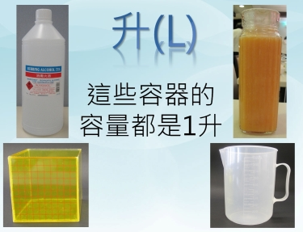  - 教師播放容量短片五 – 將注滿液體的一升方盒倒向量杯。  - 教師展示不同的以「毫升」為容量單位的容器，如：益力多瓶，檸檬茶盒。然後教師示範把益力多瓶注滿水例進1升量杯中，直至注滿量杯，提醒學生數出要多少杯才能注滿。  討論：  - 如何用不同的容器來盛滿1升的水？  (數數需要用多少容器才能盛滿1升的水)  - 注滿1升的水要用多少杯量杯或多少毫升的容器？  - 教師利用升和毫升簡報，加深學生認識1升 = 1000毫升。  - 學生完成工作紙一。 | 透過不同的容器讓學生認識「升」、「毫升」。  學生已有知識：益力多容量是100mL。
網址：
- 容器簡報 ( 出處: 教育局資訊科技教育組 )
http://www.hkedcity.net/edb/teachingresources/files/pmaths/P3capacity.ppt
- 容量短片(出處：東華三院王余家潔紀念小學) ─
壓縮檔，共5段：http://www.hkedcity.net/edb/teachingresources/files/pmaths/WYJJ.zip
短片五：http://www.hkedcity.net/edb/teachingresources/files/pmaths/05.wmv
- 課程為本學與教資源庫 - 有關容量的資源連結及簡介 ( 出處：教育局資訊科技教育組 )
http://www.hkedcity.net/edb/teachingresources/resources.php?site_key=maths&categoryId=365
- 容量單位配對練習 ( 出處：資訊科技教育組 )
網上版:http://www.hkedcity.net/edb/teachingresources/files/pmaths/capacity_c/cap_unit.swf
下載版:http://www.hkedcity.net/edb/teachingresources/files/pmaths/capacity_c.zip
- 升 - 工作紙一 ( 出處：保良局梁周順琴小學下午校 )
http://res.hkedcity.net/general/0002/88/08/liter.doc
活動三 (時間：20分鐘)
活動內容 | 解說
- 教師利用簡報 - 百變拉尺，讓學生以數數方法讀出數線上的讀數，找出每一大格到每一小格所代表的數值，最後運用這些技巧閲讀數線上的讀數。  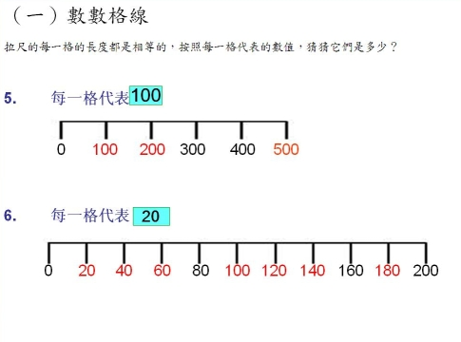  - 學生完成百變拉尺工作紙 (一)、(二)、(三)、(四)  - 教師利用簡報 - 量一量、讀一讀.ppt，讓學生利用閱讀數線的技巧來閱讀量杯上的刻度。  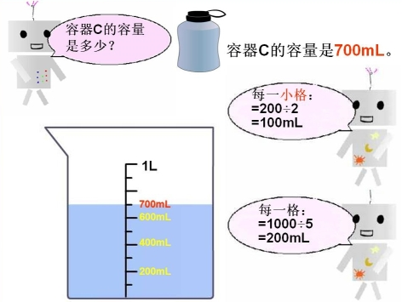  - 學生二人一組，利用軟件 - 容量進行比賽，預訂每人答5題，輪流出一題，答對一題可得10分。  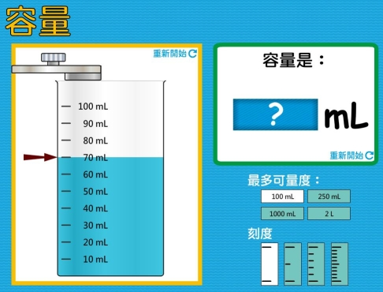  - 學生各自完成閲讀量杯的讀數工作紙。  鞏固練習：  Capacitymill看容量(毫升)、注水遊戲(左方選數學遊戲，選「注水遊戲」，再選「內裏乾坤」) | 讓學生認識讀取量杯或容器的容量的方法。  引導學生利用除法找出每一大格到每一小格所代表的數值。  百變拉尺工作紙分四部份，份量較多，教師或需刪減題目。  引導學生正確閱讀量杯上的刻度。  活動建議：  - 選擇2L時，建議教師只使用mL閱讀容量，因 L的答案部份可能會出現小數。
備註：
- 完成單位化聚講解後建議進行延伸活動：容量單位配對練習

網址：
- 百變拉尺簡報 ( 出處：教育局評估及考評局組 )
http://wlts.edb.hkedcity.net/filemanager/file/mathematics/tc/ks1/ks1m53/measure.ppt
- 百變拉尺工作紙 ( 出處：教育局評估及考評局組 )
http://wlts.edb.hkedcity.net/filemanager/file/mathematics/tc/ks1/ks1m53/KS1-M5-3f-1.doc
- 量一量、讀一讀簡報 ( 出處：教育局評估及考評局組 )
http://wlts.edb.hkedcity.net/filemanager/file/mathematics/tc/ks1/ks1m53/measure_read.ppt
- 閲讀量杯的讀數工作紙 ( 出處：教育局評估及考評局組 )
http://wlts.edb.hkedcity.net/filemanager/file/mathematics/tc/ks1/ks1m53/KS1-M5-3f-2.doc
- 容量 ( 出處：資訊科技教育組 )
http://www.hkedcity.net/edb/teachingresources/files/pmaths/Capacity.swf
- Capacitymill(毫升) ( 出處：Primary Games Ltd )
http://www.teachingmeasures.co.uk/capacity/classcap/capacitymill.html
- 注水遊戲 ( 出處：香港科技大學 )
左方選數學遊戲, 選「注水遊戲」, 再選「內裏乾坤」
http://www.edp.ust.hk/previous/math/

姓名: 小學三年級下學期
班別: 數學科工作紙(一) 成績:
班號: 練習四：升 日期:
<一> 填填看:
1. 右面哪一個是升的符號，請把它圈出來:( mL / L / cm2 / g / kg )
2. 一個長、闊、高都是( )cm 的盒，它的容量是一升。
<二> 下面哪些東西是用升做單位的請在□內加上「」；不是的加上「」
3. 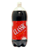膠樽汽水 □ 4. 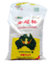 米 □
5. 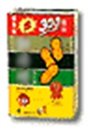 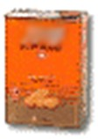 罐裝生油 □ 6. 電視機 □
7. 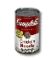  罐頭 □
8.  零食 □
9. 汽車用的汽油 □
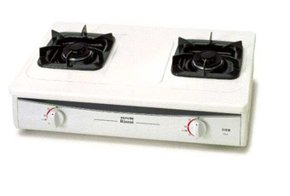
10. 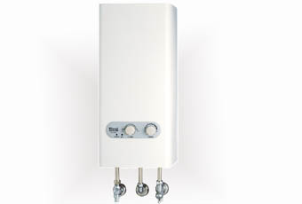 煤氣的用量 □
<完>
百變拉尺
姓名： （ ） 班別： 日期：

（一）拉尺的每一格長度都是相等的，按照每一格代表的數值，填寫在橫線上：

 | 0 2 4 |  | 每一格代表2
 | 0 ___ 10 15 |  | 每一格代表5
 | 0 50 100 |  | 每一格代表10
 | 0 100 200 |  | 每一格代表50
 | 0 400 |  | 每一格代表100
 | 0 2000 |  | 每一格代表500
 | 0 1 2 |  | 每一格代表$\frac{1}{2}$

（二）根據拉尺的數字提示，先找出每一格代表的數值，然後小心閲讀及寫出箭頭指示位置所代表的數值：
1. | 0 500 |  | 每一格  = 500÷___  = ___
2. | 0 0 5 |  | 每一格  = ___÷5  = ___
3. | 0 200 |  | 每一格  = ___÷___  = ___
4. | 0 0 20 |  | 每一格  = ___÷___  = ___
5. | - 500 |  | 每一格  = ___÷___  = ___
6. | 0 1000 |  | 每一格  = ___÷___  = ___
（三）根據拉尺的數字提示，先找出每一小格代表的數值，然後小心閲讀及寫出箭頭指示位置所代表的數值：
1. | 0 0 10 20 30 |  | 每一小格  = 10÷___  = ___
2. | 0 0 50 100 150 200 250 |  | 每一小格  = 50÷___  = ___
3. | 0 500 1000 |  | 每一小格  = ÷___  = ___
4. | 0 100 200 300 400 |  | 每一小格  = ÷___  = ___
5. | 0 100 200 |  | 每一小格  = ÷___  = ___
6. | 0 50 100 150 |  | 每一小格  = ÷___  = ___
（四）根據拉尺的數字提示，先找出每一大格代表的數值，然後再找出每一小格代表的 數值，最後小心閲讀及寫出箭頭指示位置所代表的數值：
1. | 0 0 800
2. | 0 0 100
3. | 0 1000
4. | 0 500
5. | 0 400
6. | 0 1200

量一量，讀一讀
姓名： （ ） 班別： 日期：

（一）在下列各圖數字的提示，先找出每一格代表的數值，然後小心寫出量杯內有水多少。
1.  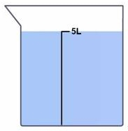 | 2.  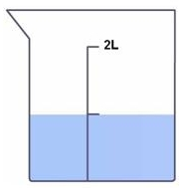 | 3.  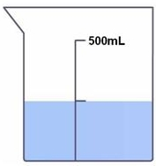
量杯內有水 | 量杯內有水 | 量杯內有水
4.  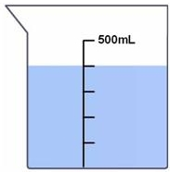 | 5.  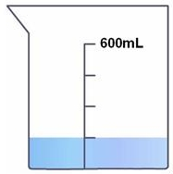 | 6.  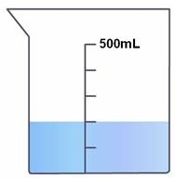
量杯內有水 | 量杯內有水 | 量杯內有水
7.  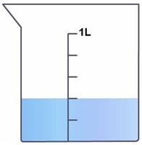 | 8.  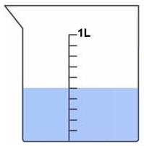 | 9.  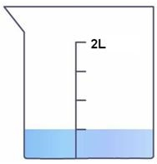
量杯內有水 | 量杯內有水 | 量杯內有水

（二）在下列各圖數字的提示，先找出每一大格代表的數值，然後找出每一小格代表的數
值，然後小心寫出量杯內有水多少。

1.  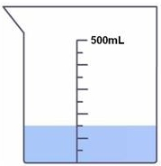 | 2.  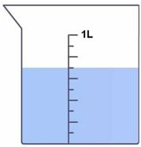 | 3.  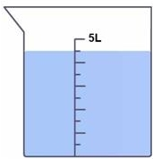
量杯內有水 | 量杯內有水 | 量杯內有水
4.  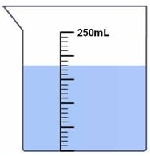 | 5.  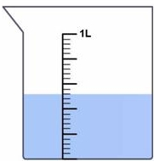 | 6.  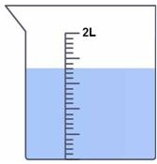
量杯內有水 | 量杯內有水 | 量杯內有水
7.  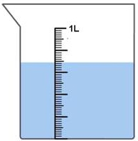 | 8.  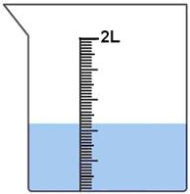 | 9.  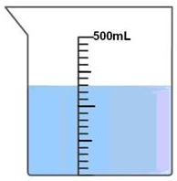
量杯內有水 | 量杯內有水 | 量杯內有水

量一量，讀一讀（答案）
姓名： （ ） 班別： 日期：

（一）在下列各圖數字的提示，先找出每一格代表的數值，然後小心寫出量杯內有水多少。
1. | 2. | 3.
量杯內有水 5L | 量杯內有水 1L | 量杯內有水 250mL
4. | 5. | 6.
量杯內有水 400mL | 量杯內有水 150mL | 量杯內有水 200mL
7. | 8. | 9.
量杯內有水 400mL | 量杯內有水 500mL | 量杯內有水 500mL

（二）在下列各圖數字的提示，先找出每一大格代表的數值，然後找出每一小格代表的數
值，然後小心寫出量杯內有水多少。

1. | 2. | 3.
量杯內有水 150mL | 量杯內有水 700mL | 量杯內有水 4500mL
4. | 5. | 6.
量杯內有水 180mL | 量杯內有水 520mL | 量杯內有水 1440mL
7. | 8. | 9.
量杯內有水 640mL | 量杯內有水 880mL | 量杯內有水 325mL

教學回顧：
課 題： 容量
油蔴地天主教小學
周詩敏老師、黃嘉倫老師

- 教學軟件多元化，學生更覺新穎有趣，提高學習動機，引起學生興趣。
- 使用的軟件圖像化、簡單易明，能提供更多例子，使學生易於掌握抽象概念。
- 各活動均向學生逐步解說，教師易於照顧學習差異。
- 利用資源庫提供多元化教學支援，節省集備的預備時間，提升教學效能。

